

Investir pour l’avenir
au lieu de baisses fiscales !

Document de position sur la politique financière et fiscale

Auteur : Denis Torche
Responsable du dossier politique financière et fiscale
torche@travailsuisse.ch
Novembre 2012

Table des matières
Introduction
I Le rôle de l’imposition p. 3
Ii Nécessité de forts investissements pour l’avenir
Ii De nouvelles sources de financement sont nécessaires
1 Situation financière actuelle p. 6
  - Des comptes excédentaires
  - Baisse du taux d’endettement
  - Prévisions financières jusqu’en 2015
  - Net, la Suisse n’a pas de dettes !

2 Objectifs de politique financière p. 9
  - Revoir les prévisions budgétaires
  - Renoncer au réexamen des tâches et aux plans d’économies
  - Comparé à l’UE : une marge de manœuvre plus grande pour investir

- Situation fiscale actuelle p. 12
3.1 La quote-part fiscale n’est pas trop élevée en Suisse
3.2 Même en augmentant les impôts, la Suisse ne perdra pas son attractivité
fiscale
3.3 Fiscalité attrayante de la Suisse pour les entreprises et les étrangers
3.4 Baisses d’impôts octroyées ces dernières années et prévues

4 Objectifs de politique fiscale p. 17
4.1 Pas de marge de manœuvre pour de nouvelles baisses fiscales
4.2 Ne pas charger davantage la classe moyenne
4.3 Régimes fiscaux cantonaux discriminatoires : la problématique posée
4.3.1 Position du point de vue du travail
4.3.2 Solution pour limiter le plus possible les pertes fiscales
4.4 Les investissements impératifs et dépenses pour garantir la poursuite de la prospérité
4.4.1 Investissements et dépenses en lien avec l’évolution démographique
4.4.2 Investissements dans la recherche et la formation
4.4.3 Investissements pour une économie bas carbone
4.4.4 Investissements pour le développement des infrastructures

5. Nouvelles sources de financement à actionner p. 23
5.1 Un impôt fédéral sur les successions importantes
5.2 Taxer les énergies non-renouvelables
5.2.1 Oui à une taxation de l’énergie à des conditions bien précises
5.3 Pour une taxe sur les transactions financières (TTF)
5.3.1 Le projet de TTF de l’UE
5.4 Contribution des entreprises à plus forte productivité
Introduction

i Le rôle de l’imposition

Pourquoi paie-t-on des impôts ? La question paraît saugrenue. Il semble clair que nous payons des impôts pour que les pouvoirs publics (communes, cantons, Confédération) aient les ressources nécessaires pour garantir les prestations de service public qui permettent à la société et à l’économie de fonctionner. Sans impôts, il n’y aurait pas d’école publique gratuite, les routes seraient dans un état lamentable, les ordures ménagères s’accumuleraient dans une odeur pestilentielle, les infrastructures sportives et de loisir n’existeraient guère ou rouilleraient.

La discussion sur l’imposition devrait avant tout porter sur les ressources nécessaires qu’il faut pour financer des infrastructures suffisantes et de qualité dans une perspective tournée vers l’avenir. Cela signifie anticiper les besoins et investissements nécessaires pour faire face à des défis comme l’évolution démographique, les changements technologiques, la recherche, la formation etc.

Certes, il faut aussi discuter de la façon dont l’Etat gère les ressources à disposition. Mais rien ne prouve, comme certains l’affirment sans preuve, que l’Etat soit un mauvais gestionnaire, que l’absence ou la faiblesse de la concurrence entraîne des services de mauvaise qualité. Les services publics ont des comptes à rendre aux utilisateurs et il existe un contrôle démocratique sur les dépenses. Que cela soit aux échelons inférieurs avec les conseils généraux ou les assemblées de commune ou à d’autres échelons comme les parlements cantonaux et enfin les Chambres fédérales.

Or, quand on parle impôts, la discussion ne prend qu’une direction, vers moins d’impôts : attirer les entreprises en accordant des rabais fiscaux et de riches étrangers en les imposant de façon forfaitaire et non pas selon leur capacité contributive ; concurrence fiscale extrême entre cantons pour attirer des sociétés et contribuables aisés ; baisses récurrentes de la fiscalité des entreprises et des personnes physiques.

Au cours de cette dernière décennie, tous les cantons ont baissé leur fiscalité. Par exemple, le canton de Fribourg a accordé des réductions d’impôt de 32 millions en 2008, 24 millions en 2009 et 15,6 millions en 2010.

Certes, ces baisses peuvent parfois être justifiées et refléter une bonne santé économique ainsi qu’une efficience accrue du fonctionnement de l’Etat. Mais elles sont aussi induites par une concurrence fiscale malsaine et qui priveront les pouvoirs publics des ressources nécessaires lorsqu’il s’agira d’affronter les défis du vieillissement démographique ou des investissements dans les transports publics.

Les citoyens/ennes qui estiment payer trop d’impôts doivent être conséquents et accepter alors une diminution des prestations. Mais c’est rarement le cas !

Avec ce document de position, Travail.Suisse est conscient, en demandant plutôt une hausse de la fiscalité que l’inverse, d’aller à contre-courant. Nous espérons alimenter ainsi la discussion sur la fiscalité en montrant que la question de la fiscalité ne doit pas être considérée seulement avec l’objectif de payer le moins d’impôts possible mais avec celui d’avoir un équilibre de recettes et de dépenses proportionné aux nécessités sociales mais aussi économiques. La concurrence, internationale ou cantonale, ne doit pas être le seul facteur qui compte dans le débat sur la fiscalité !

ii Nécessité de forts investissements pour l’avenir

La situation financière de la Suisse est très bonne, surtout si on la compare à celle de la zone euro. Des finances publiques saines sont d’ailleurs une condition pour maintenir le niveau de sécurité sociale ou le développer là ou on fait preuve de retard (par ex. dans la politique familiale) mais aussi pour garantir des conditions-cadres favorables au travail et à la création d’emplois.

Il faut se réjouir que la situation financière de la Suisse soit saine : car notre pays, pour maintenir sa prospérité, se trouve au-devant d’investissements considérables pour ces prochaines décennies qui sont dus aux principaux facteurs suivants :

- Le vieillissement de la population, même s’il est moins marqué que prévu, nécessitera un fort accroissement des investissements pour la prise en charge des personnes âgées et pour l’encadrement extra-familial des enfants. Dans cette perspective, la notion de service public prend une signification nouvelle avec le développement de l’ « économie care ».

- La globalisation des marchés nécessite que la Suisse investisse encore plus dans la formation et la recherche pour rester compétitif face à la concurrence des pays industrialisés et émergents. Le fait que de grandes multinationales suisses investissent toujours plus dans la recherche à l’étranger est un signal clair : il faut plus de moyens pour la recherche publique en Suisse afin de maintenir et renforcer l’attractivité des Hautes écoles auprès des entreprises.

- La volonté du Conseil fédéral et du Parlement de sortir de l’énergie nucléaire nécessitera des investissements très importants pour l’efficacité énergétique et les énergies renouvelables. Le Conseil fédéral estime à 30 milliards de francs les coûts de la sortie progressive du nucléaire et à 18 milliards de francs les coûts pour les adaptations et les investissements dans le réseau électrique.

- La Suisse devra investir aussi massivement ces prochaines décennies dans le développement des transports publics et de la mobilité douce car nous devons réduire de façon considérable les émissions de gaz à effet de serre mais aussi optimiser l’aménagement du territoire (lutte contre le mitage, découragement des transports individuels pour aller travailler etc.).

iii De nouvelles sources de financement sont nécessaires

Or, parallèlement à cette nécessité d’investissements massifs et donc de nouvelles recettes, de nombreux cantons suisses courent le risque d’importantes pertes fiscales, en raison du différend fiscal avec l’Union européenne (UE). Il faut partir du fait que le maintien de bonnes relations avec l’UE, en particulier l’accès à son marché, nécessitera la modification des régimes fiscaux cantonaux qui privilégient fiscalement certains types d’entreprises étrangères. D’ailleurs, certains cantons anticipent ou ont même déjà anticipé (canton de Neuchâtel) cette évolution. Bien qu’il est souhaitable que cette évolution se fasse en maintenant le niveau général des rentrées fiscales, il est peu vraisemblable qu’on y parvienne complètement. Il faut s’attendre à des pertes fiscales. Cette problématique est expliquée au point 4.3 et le point 4.3.2 présente une solution de compensation que nous préconisons.

Sous point 5, le document passe en revue de nouvelles sources de financement qui pourraient être mises à contribution pour réaliser une partie des investissements décrits succinctement sous ii. Deux d’entre elles (un impôt fédéral sur les successions et une taxation des énergies non renouvelables) sont des possibilités déjà connues. Travail.Suisse soutient un impôt fédéral sur les successions, tel que préconisé par l’initiative populaire en cours et est aussi favorable à une taxation des énergies non renouvelables, mais à des conditions bien précises (voir point 5.2.1).

Comme source de financement nouvelle, mais ayant un grand potentiel, Travail.Suisse privilégie une taxe sur les transactions financières (TTF). Si l’UE introduit un teIle taxe, Travail.Suisse demandera que notre pays lui emboîte le pas.

Il s’agit aussi de réfléchir à une imposition mesurée des gains de productivité des secteurs économiques où la marge pour augmenter la productivité est plus importante que dans l’économie care. Mais comme cela est difficilement réalisable, il faut plutôt envisager une imposition supplémentaire des bénéfices, la Suisse ayant encore une certaine marge de manœuvre à cet égard, en comparaison internationale.

Enfin, la situation financière actuelle et prévisible pour ces prochaines années rend inutile de nouveaux programmes d’économies. Il n’y a cependant aucune marge de manœuvre pour de nouvelles baisses d’impôts du fait de la nécessité d’investir pour l’avenir, ce qui est crucial pour le maintien de la prospérité à long terme de la Suisse.

- Situation financière actuelle

1.1 Des comptes excédentaires

Les comptes 2011 de la Confédération ont un excédent de 1,9 milliards de francs alors qu’un déficit de 600 millions était inscrit au budget. Cet excédent est dû à des recettes supérieures au budget de 1,8 milliards, en particulier celles de l’impôt anticipé (+ 1,2 mrd) et à des dépenses inférieures de 700 millions (malgré des dépenses de plus de 800 millions en faveur du train de mesures pour atténuer les effets du franc fort).

Les comptes 2010 de la Confédération ont fait un excédent de 3,6 milliards et dépassent de 850 millions le résultat de 2009. Le résultat du compte est supérieur de 5,6 milliards par rapport au budget. La différence est due principalement à un excédent de recettes suite à la sous-estimation de la reprise économique mais aussi à la poursuite d’un strict contrôle des dépenses (- 971 millions). Sur la période 2001-2010, les recettes ont été sous-estimées en moyenne par an de 1,7%.

Le budget 2012 prévoit un quasi équilibre entre recettes et dépenses (64,1 milliards). Mais au vu de la sous-estimation chronique des recettes et de dépenses, il est probable qu’on soit en face, une nouvelle fois, de budgets trop négatifs.

1.2 Baisse du taux d’endettement

Le taux d’endettement de la Confédération a diminué de 0,5 point de pourcentage par rapport à 2009. A fin 2010, la dette brute de la Confédération s’élevait à 110,6 milliards (- 400 millions par rapport à 2009). La réduction supplémentaire de la dette et de ses intérêts en 2010 crée une marge de manœuvre accrue (voir graphique ci-après). Le frein à l’endettement de la Confédération a contribué dès 2004 à la résorption de la dette. On constate que pour les cantons et les communes, le taux d’endettement a aussi été constamment abaissé depuis 2003 même s’il a légèrement augmenté en 2009 pour les communes et en 2010 pour les cantons (voir graphique 4).

Graphique 1 : évolution de la dette de la Confédération 1990 à 2010
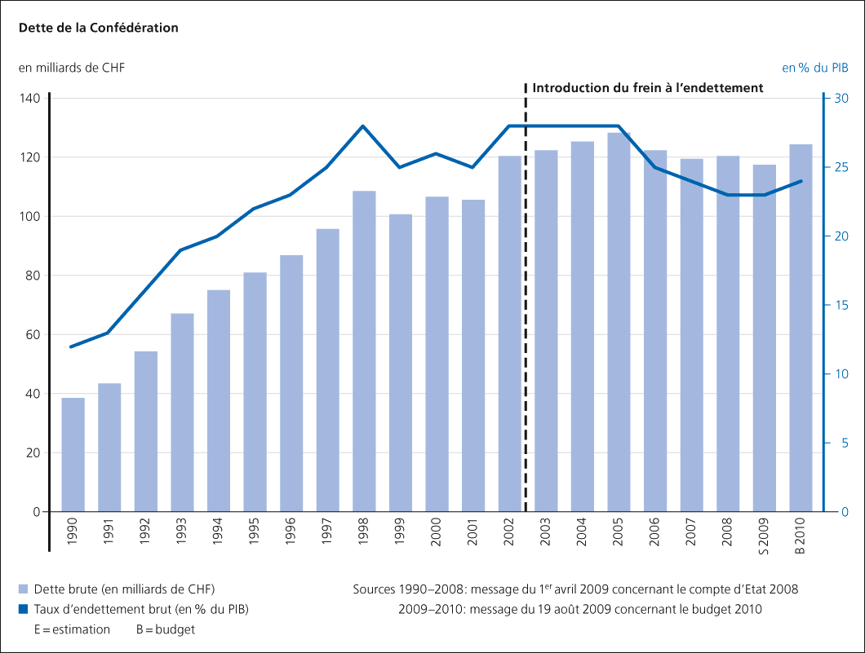

1.3 Prévisions jusqu’en 2015

Selon les prévisions de l’Administration fédérale des finances AFF, les communes et les cantons continueront à faire des excédents jusqu’en 2015 tout comme les assurances sociales (recettes supplémentaires fournies par la TVA à l’AI, révision de la loi sur l’assurance-chômage). En revanche, les comptes de la Confédération seraient déficitaires de près d’un milliard de francs par an pour 2013 à 2015 malgré la reprise économique escomptée dès 2013. L’AFF l’explique par les dépenses élevées des comptes spéciaux (FTP, fonds d’infrastructure) et des pertes de recettes (p. ex. suppression du droit de timbre d’émission sur les capitaux de tiers).

Le graphique 2 montre la quote-part du déficit/de l’excédent en % du PIB des différentes collectivités publiques sur une longue période depuis 1990 mais aussi pour les prévisions de 2011 à 2015.

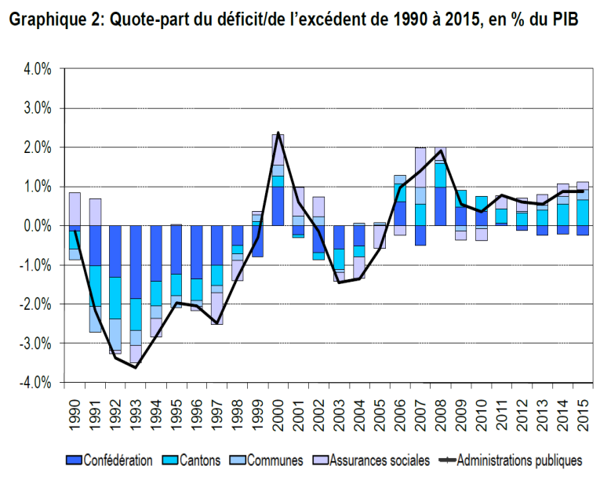

La quote-part fiscale est quasiment inchangée, passant de 29,8% en 2010 à 29,7% en 2015. Idem pour la quote-part de l’Etat qui passe de 34,5% à 34,6%. (voir graphique 3 ci-après). Si les comptes de la Confédération sont meilleurs que prévu (ce qui est plausible vu les prévisions budgétaires trop pessimistes pour les neuf dernières années (voir sous point 2.1.), on pourrait avoir une quote-part de l’Etat plus faible.

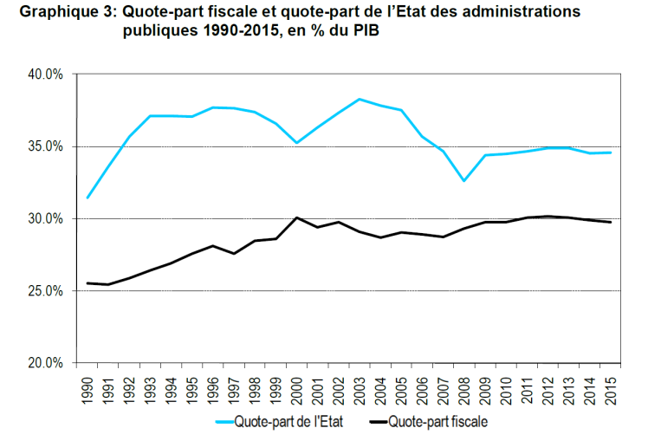

Le taux d’endettement brut des administrations publiques devrait pouvoir être maintenu à un très faible niveau au cours des années à venir (voir graphique 4).

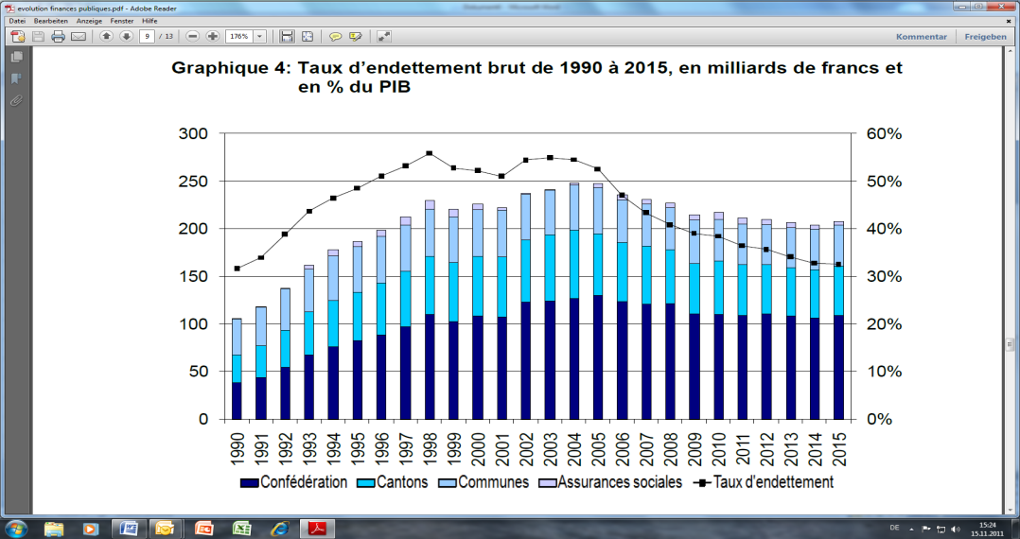

1.4 Net, la Suisse n’a pas de dettes

Mais si l’on considère le taux d’endettement net, la Suisse n’est quasiment pas endettée du tout ! En effet, les pouvoirs publics disposent d’entreprises et d’actifs qui ne sont pas reflétés à leur valeur de marché dans les comptes de la Confédération. Ainsi l’OCDE qui chiffre le taux d’endettement brut de la Suisse à 44% du BIP fait un calcul de la dette nette en déduisant des dettes le patrimoine de la fortune. Il en résulte un endettement net de 5,5% seulement du PIB. Par rapport à d’autres pays de l’OCDE, hormis les pays scandinaves, la différence entre endettement brut et endettement net de la Suisse est plus forte, ce qui améliore encore plus la position enviable de la Suisse en matière d’endettement en comparaison internationale.

- Objectifs de politique financière

2.1 Revoir les prévisions budgétaires :

C’est la neuvième année consécutive que les comptes de la Confédération affichent un résultat nettement plus positif que le budget. En 2004 et 2005, le déficit avait été nettement inférieur au budget et, en 2006, 2007, 2008, 2009, 2010 et 2011 les excédents ont dépassé de plusieurs milliards de francs le budget. Ce n’est pas seulement la sous-estimation des recettes mais aussi un strict contrôle des dépenses qui sont à l’origine de cette différence (voir tableau ci-dessous).

Tableau 1
Ecarts entre budget de la Confédération et comptes pour la période 2004-2011

En milliards | B04 | C04 | B05 | C05 | B06 | C06 | B07 | C07 | B08 | C08 | B09 | C09 | B10 | C10 | B11 | C11
Recettes  Dépenses  Résultat | 48,0  51,4  -3,4 | 48,6  50,3  -1,7 | 50,7  52,5  -1,8 | 51,3  51,4  -0,1 | 52,2  52,7  -0,5 | 54,9  52,4  2,5 | 56,0  55,1  0,9 | 58,1  54,0  4,1 | 58,0  57,0  1,0 | 63,9  56,6  7,3 | 60,0  59,0  0,9 | 60,9  58,2  2,7 | 58,2  60,2  -2,0 | 62,8  59,2  3,6 | 62,4  63,1  -0,6 | 64,2  62,3  1,9

L’écart récurrent entre les recettes effectives et les montants prévus au budget met en lumière la nécessité de revoir les méthodes de prévision. Un tel changement s’impose en particulier en ce qui concerne l’impôt anticipé, dont les chiffres doivent à nouveau être revus à la hausse, afin de mieux prendre en considération l’évolution tendancielle de cet impôt. Les budgets doivent devenir plus réalistes à l’avenir, car des budgets trop pessimistes donnent une image de la situation financière qui n’est pas conforme à la réalité. On a alors trop tendance à vouloir freiner les investissements nécessaires pour l’avenir et à faire des économies

Les écarts cumulés entre les budgets et les comptes pour la période 2004-2011 représentent 25,3 Mia. de CHF ! Au vu de ces écarts, il faut s’attendre à ce que les déficits prévus de près d’un milliard de francs par an pour la Confédération de 2013 à 2015 se transforment une nouvelle fois en excédents, ce qui laissera plus de marge de manœuvre pour éviter de nouveaux plans d’économie.

2.2 Renoncer au réexamen des tâches et aux plans d’économies

Les améliorations des comptes 2010 et 2011 permettent de supprimer les corrections requises en vertu du plan financier 2012-2014 pour respecter les exigences du frein à l’endettement. Le Conseil des Etats avait décidé, lors de sa session de printemps 2011, de ne pas traiter le programme de consolidation 2012-2013. Dans la foulée, le Conseil fédéral a renoncé aux mesures à court terme découlant du réexamen des tâches mais pas au reste de son programme d’allégement, soit le 80% des économies.

Il faut abandonner le projet de réexamen des tâches de la Confédération. En effet, après des comptes largement excédentaires ces dernières années et des prévisions qui ne prévoient que de faibles déficits pour 2013-2015, cet exercice n’a plus de sens. La justification (avril 2006) par le Conseil fédéral pour ce projet était la stabilisation de la quote-part de l’Etat d’ici 2015 en dessous de 40% du PIB. Cet objectif sera largement atteint : de 37,1 du PIB en 2005, la quote-part de l’Etat a baissé à 34,10 en 2010 et devrait être de 34,6% en 2015.

Une autre raison qui plaide pour l’abandon du réexamen des tâches est le fait qu’il est faux de le faire sous la contrainte d’un objectif budgétaire rigide. Il est normal que la quote-part de l’Etat augmente en période de récession et c’est ce qui s’est passé pour la Suisse entre 1990 et 2000. Et rien n’indique qu’une quote-part de l’Etat élevée soit préjudiciable à la croissance économique. Entre 1990-2000, des pays comme le Danemark, la Suède, la France et l’Autriche, tous ayant une quote-part de l’Etat bien plus élevée que celle de la Suisse, ont eu pendant la même période une croissance économique de trois à cinq fois plus élevée que la Suisse.

Travail.Suisse ne peut entrer en matière sur un réexamen des tâches de l’Etat qu’aux conditions suivantes :

- La discussion ne doit pas être liée à des objectifs financiers rigides
- Les dépenses pour les tâches prioritaires pour l’avenir de la Suisse doivent avoir une croissance nettement au-dessus de la moyenne.

Quant aux programmes d’économies, il faut y renoncer, les prévisions budgétaires le permettant. Même economiesuisse le préconise estimant qu’il est préférable de maîtriser la croissance des dépenses et de définir des priorités plutôt que de recourir aux traditionnels plans d’austérité.

2.3 Comparé à l’UE : une marge de manœuvre plus grande pour investir pour l’avenir

La Suisse a bien résisté à la crise financière 2008-2009. Notre pays se paie même le luxe de boucler avec des comptes excédentaires en 2009 et de réussir à diminuer sa dette de 10 milliards de francs. En comparaison internationale la Suisse occupe seule le premier rang en termes de réduction de la dette publique (voir tableau 2).

Tableau 2
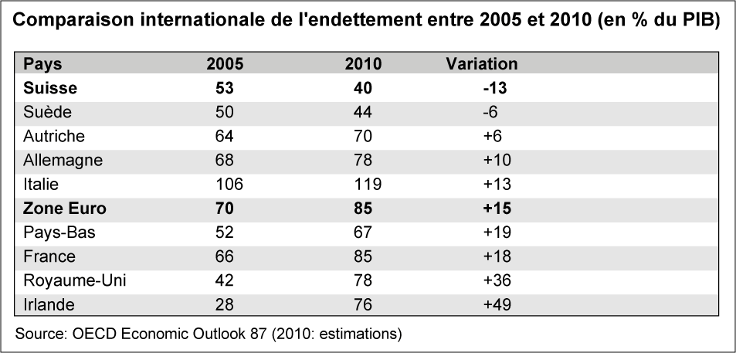

C’est en particulier suite à la crise financière que le taux d’endettement de la Suisse par rapport à la zone euro évolue de façon diamétralement opposé (voir graphique 5)

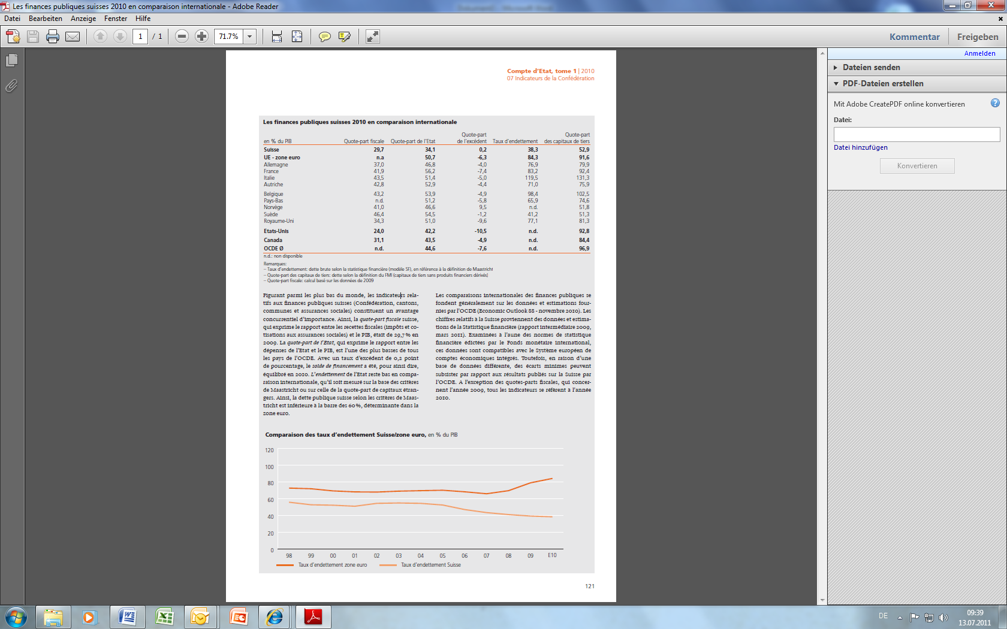
Graphique 5

L’endettement très élevé dans la zone UE ne doit pas servir de comparaison et inciter notre pays à relâcher sa politique financière et baisser les impôts. La marge de manœuvre que nous avons à disposition ne doit en effet ni aller dans le sens de programmes d’économies contreproductifs au maintien de la croissance ni dans celui de baisses d’impôts mais bien dans la poursuite de l’amélioration des conditions-cadres de politique financière et fiscale tournées vers l’avenir. Car la Suisse, ne serait-ce qu’en raison de l’évolution démographique, est au devant d’investissements très conséquents pour les politiques de conciliation, de soins, d’intégration etc.

- Situation fiscale actuelle

3.1 La quote-part fiscale n’est pas trop élevée en Suisse

Les milieux économiques se plaignent de la hausse de la quote-part fiscale de la Suisse. Or, si celle-ci a augmenté entre 1990 et 2000 (de 25,8 à 30% du PIB ; moyenne OCDE : de 33,1% à 35,5%) cela s’explique : le déficit de croissance pendant cette période, comparé avec l’UE, a induit une forte augmentation des dépenses sociales, qui ont joué leur rôle de stabilisateur. Il est normal, vu les faibles performances économiques de la Suisse pendant la décennie 1990-2000, que sa quote-part fiscale ait plus augmenté que la moyenne des pays de l’OCDE.

Mais depuis l’an 2000, la quote-part fiscale de la Suisse n’a plus augmenté (30% du PIB en 2000, 29,7% en 2010, voir tableau 3) et qu’elle suit la tendance observée dans les pays de l’OCDE (moyenne de l’OCDE, 35,5% en 2000, 34,8 en 2008). Avec une quote-part fiscale de 30,3% en 2009, elle est nettement en-dessous de la moyenne des pays de l’OCCE qui est de 35%.

3.2 Même en augmentant les impôts, la Suisse ne perdra pas son attractivité fiscale

Or, l’argumentation des milieux économiques et de la droite libérale est de dire que la Suisse doit baisser les impôts pour maintenir son avantage fiscal. Cette argumentation ne tient plus car l’évolution de la quote-part fiscale de la Suisse au cours de ces derniers dix ans lui permet de maintenir cet avantage. En plus, l’endettement devenu intenable dans la zone UE ne laisse aucune marge de manœuvre pour des baisses d’impôts. Pour résorber leurs déficits, les pays trop endettés devront non seulement diminuer les dépenses mais aussi augmenter les impôts. Conclusion : l’avantage de la Suisse sur le plan de la fiscalité augmentera en gardant le niveau d’imposition constant.

Tableau 3
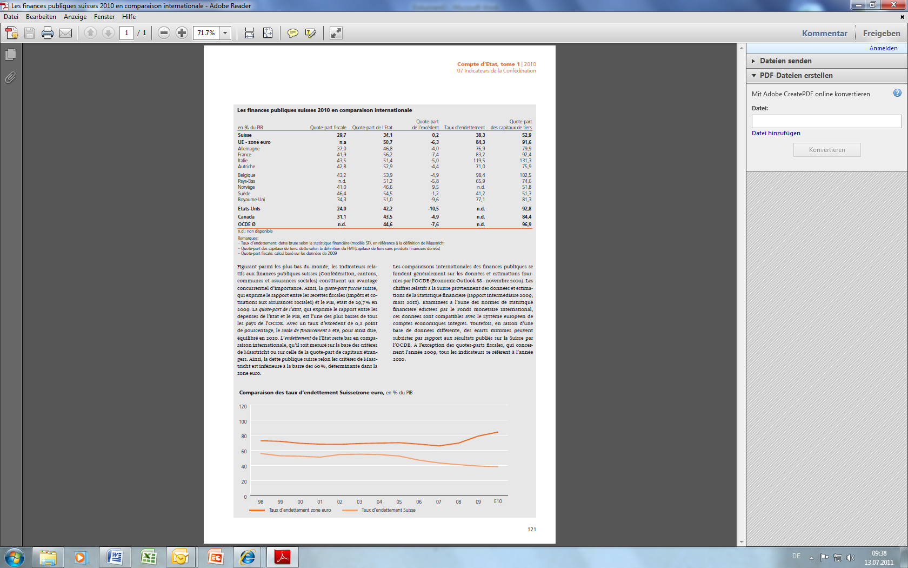

Source : Compte d’Etat, tome 1/ 2010 07 Indicateurs de la Confédération

3.3 Fiscalité attrayante de la Suisse pour les entreprises et les étrangers

La fiscalité pour les entreprises reste attrayante en Suisse en 2011, comme l’a relevé une étude d’un cabinet de conseil. Le taux d’imposition totale des entreprises atteint 30,1%, ce qui place la Suisse au sixième rang européen. En moyenne, le taux d’imposition totale des entreprises atteint 47,8% dans les 183 pays pris en compte par l’enquête. Le taux de la Suisse a aussi peu varié puisqu’il était de 29,9% en 2006.

Si l’on prend les taux maximaux des impôts sur les bénéfices, la Suisse reste très compétitive en comparaison internationale : même les cantons qui ont les taux les plus élevés comme Zurich (21,2%) et Genève (24,2%) ont des taux plus bas que ceux de la plupart des pays ouest européens de l’OCDE. Et si l’on regarde l’évolution depuis le début des années 2000, ces taux ont diminué dans la plupart des cantons d’un ordre de grandeur similaire à celui de la moyenne des autres pays de l’OCDE.

Si l’on prend les taux moyens des impôts sur les bénéfices, on arrive pour la Suisse à un taux de 18.5 %, en recul de 1,5 pour la période 2001-2009. Les pays voisins de la Suisse ont tous des taux plus élevés : Allemagne (27,8%), France (34,1%), Autriche (22,1%), Italie (26,6%). Pour plus de détails voir le tableau 4.

L’attractivité fiscale d’un pays réside aussi dans le taux d’imposition du personnel étranger particulièrement qualifié que l’on cherche à attirer. De ce point de vue aussi la Suisse est très attractive. La moyenne suisse était d’une imposition de 33,8% en 2009 pour du personnel qualifié, célibataire, gagnant 100'000 EUR par an. En comparaison : Allemagne (39,4%), France (45%), Autriche (37,5%), Italie (50,3%), Grande-Bretagne (36,9%). Là-aussi, la tendance est à la réduction de la charge fiscale (-2,8% en moyenne suisse entre 2002 et 2009), en phase avec la tendance dans les pays de l’OCDE.

Enfin, il faut rappeler qu’il y a plusieurs autres facteurs qui sont considérés souvent comme plus importants que la fiscalité pour la compétitivité d’un pays. Il s’agit de la proximité ou non de centres de recherches et de hautes écoles, de la qualité des infrastructures, de la qualité de vie, la disponibilité de la formation de la main –d’œuvre, de la flexibilité du marché du travail et de la paix sociale. La Suisse est parmi les meilleurs pays dans tous ces domaines, ce qui relativise d’autant plus le facteur de la fiscalité dans une perspective d’ensemble des facteurs.

3.4 Baisses d’impôts octroyées ces dernières années et prévues

Ces dernières années des baisses fiscales importantes ont été accordées :

Niveau de la Confédération :

pour les entreprises et leurs actionnaires avec

►la réforme de l’imposition des entreprises II 600 Mio

Acceptée d’extrême justesse (50,5%) par le peuple le 24 février 2008, cette réforme entraîne des pertes fiscales nettement plus élevés que ce qui avait été dit avant la votation car on avait passé sous silence les conséquences financières de la non-soumission des dividendes à l’impôt fédéral anticipé à partir de réserves issues d’apport de capital. Les pertes supplémentaires sont impossibles à estimer avec précision car on ne sait pas encore exactement quelle va être la part des dividendes reversés à partir de réserves en capital. Mais ce sera bien plus que les 56 millions de francs environ pour la Confédération évoqués par l’ex-conseiller fédéral Hans-Rudolf Merz en 2008.

L’administration fédérale des contributions anticipe une diminution de recettes de 1,2 milliard pour l’impôt anticipé 2011, puis une fourchette de 400 à 600 millions pour les années suivantes touchant l’impôt anticipé et les impôts sur le revenu. Des motions sont en cours au Parlement pour modifier les dispositions portant sur l’apport en capital afin de réduire les pertes. On retiendra pour l’instant des allégements de 600 millions.

►La suppression du droit de timbre 200 Mio.
Dans le cadre de la réforme des banques too big to fail

►Prévu : suppression du droit de timbre sur capital propre 240 Mio.
Initiative parlementaire en cours de traitement

Pour les personnes physiques avec :

►La réforme de l’imposition des couples mariés (2008) 480 Mio.
Introduction de la déduction pour les couples mariés

►La réforme de l’imposition des familles (2011) 520 Mio.
Déduction pour les frais de garde et rabais d’impôt par enfant

►La compensation de la progression à froid (2011) 450 Mio.
Adaptation annuelle des barèmes et des déductions de l’inflation

►Prévu : abolition de la discrimination des couples mariés 900-1'300 Mio.
Par rapport aux couples vivant en concubinage

→ La Confédération aura donc renoncé à plus de 3 milliards de francs par an

Niveau des cantons et communes :

Il manque des données permettant d’avoir une vision exhaustive des baisses d’impôts accordées au niveau des cantons et des communes sur une longue période. Toutefois une enquête a été réalisée pour la période courant depuis l’année 2007 (entrée en vigueur de la RPT) sur les révisions des lois fiscales cantonales. On y apprend que la concurrence fiscale entre cantons s’est encore accentuée et que les cantons (autant ceux à fort potentiel de ressources que ceux à faible potentiel) ont procédé à des baisses d’impôts pour les personnes physiques et morales, d’un ordre de grandeur de 5% des impôts cantonaux et communaux. Il peut s’agir de l’impôt sur le revenu, sur la fortune, sur les bénéfices ou sur le capital.

Si l’on additionne l’ensemble des baisses de fiscalité dans les différents cantons, indiquées dans le rapport, on arrive, au niveau des cantons pour la période 2007 à 2010 à des pertes fiscales d’environ 2,5 milliards de francs.

Depuis 1990 toutes les classes de revenus ont bénéficié d’allégements fiscaux. La charge fiscale des personnes mariées et en particulier celles avec enfants a diminué davantage que celle des contribuables célibataires. Ci-dessous, un tableau extrayant des données de l’administration fédérale des contributions montre l’évolution de la charge fiscale entre 2000 et 2010 dans quelques chefs-lieux importants de Suisse.

Tableau 5 : Evolution de la charge fiscale sur le produit du travail. Impôt cantonal, communal et paroissial dans des chefs-lieux choisis

Situation 1 : personnes mariées sans enfants CHF 100’000
 | An 2000 | An 2010
Zurich | 9433 | 8503
Berne | 13771 | 11648
Aarau | 10493 | 8210
Lausanne | 13086 | 12416
Fribourg | 12994 | 10072

Situation 2 : personnes mariées avec deux enfants, CHF 100’000
 | An 2000 | An 2010
Zurich | 7312 | 6136
Berne | 11587 | 8710
Aarau | 8814 | 5978
Lausanne | 10388 | 9175
Fribourg | 11105 | 6888

Situation 3 : personne célibataire, CHF 100’000
 | An 2000 | An 2010
Zurich | 12725 | 11637
Berne | 16729 | 14982
Aarau | 14143 | 12812
Lausanne | 16731 | 16162
Fribourg | 16763 | 15235

Source : administration fédérale des contributions

Malgré ces baisses d’impôts et la hausse (modeste) des salaires, le revenu disponible d’une partie des ménages a diminué. Cela s’explique par la hausse des cotisations aux assurances sociales, la hausse de certaines taxes et l’augmentation des primes d’assurances-maladie. C’est en particulier la classe moyenne qui a vu son revenu disponible stagner ou diminuer car elle ne touche pas de subventions comme c’est le cas pour les plus bas revenus et que les salaires dans cette catégorie de la population ont moins augmenté que dans le segment des bas revenus et des revenus supérieurs.

- Objectifs de politique fiscale

  - Pas de marge de manœuvre pour de nouvelles baisses fiscales

Même si la situation financière de la Suisse est enviable en comparaison internationale, la prudence est de mise. La crise financière dans la zone EURO n’est toujours pas surmontée et l’on ne peut exclure une nouvelle récession mondiale tant les facteurs d’incertitude demeurent. La Suisse demeurant tributaire de l’économie mondiale, sa situation financière pourrait se dégrader.

En outre, comme on l’a vu sous le point précédent, cette dernière décennie se caractérise par une baisse continue des impôts à la fois pour les entreprises et les personnes physiques, au niveau de la Confédération et des cantons et communes.

Cela se répercute aujourd’hui dans la situation financière de plusieurs cantons. Un canton sur deux compte avec un déficit pour 2013. Il en résulte que les cantons concernés devront faire des économies et/ou augmenter les impôts.

Enfin, l’évolution démographique et la nécessité de développer les infrastructures nécessiteront des investissements très importants à l’avenir.

La conjugaison de ces différents facteurs doit nous inciter à refuser de nouvelles baisses d’impôts en Suisse et nager à contre-courant du courant toujours dominant qui veut baisser toujours plus les impôts pour rester soi-disant compétitif dans la concurrence internationale. A cela s’ajoute un problème supplémentaire de taille qui restreint encore plus la possibilité de baisser les impôts : les régimes fiscaux cantonaux privilégiant certains types de sociétés étrangères.

  - Ne pas charger davantage la classe moyenne

La classe moyenne a vu son revenu disponible être davantage affecté que les hauts et bas revenus. C’est pourquoi, dans l’optique d’une hausse d’impôts pour investir pour le futur, il faut éviter une dégradation de son revenu disponible. En effet, la classe moyenne représente, de par son importance, le principal soutien de la consommation. En d’autres termes, une hausse d’impôts doit, dans une proportion similaire, être compensée pour cette classe par des réductions de primes des assurances-maladie aussi pour des revenus moyens, par des logements plus abordables (surtout dans certaines régions) et par une augmentation des salaires réels proportionnellement plus importante pour cette catégorie de revenus.

4.3 Régimes fiscaux cantonaux discriminatoires : la problématique posée

Dans l’évolution de ses relations avec la Suisse, le dossier à régler le plus important pour l’UE est celui des régimes fiscaux de certains cantons suisses s’appliquant à certains types de sociétés étrangères (voir encadré 1). Tant qu’aucune solution n’aura été trouvée, il est douteux que la Suisse obtienne satisfaction dans les dossiers d’intérêt pour elle, comme l’électricité et un meilleur accès au marché de l’UE.

L’UE considère certains régimes fiscaux cantonaux de la Suisse comme discriminatoires car ils privilégient certains types de sociétés étrangères qui provoquent une délocalisation de sociétés de pays de l’UE vers la Suisse. Elle demande la suppression des régimes fiscaux cantonaux incriminés et une fiscalité suisse compatible avec le code de bonne conduite dans le domaine de la fiscalité des entreprises de l’UE, adopté en 1997 et entré en vigueur en 2003. Ce code s’attaque aux dispositions et aux pratiques fiscales qui conduisent à une imposition nettement inférieure au niveau qui prévaut habituellement dans le pays considéré.

Certains cantons ont d’ailleurs déjà anticipé cette évolution et préparent, comme celui de Genève une réforme de la fiscalité des entreprises. Le canton de Neuchâtel est le premier canton qui a déjà modifié son régime de fiscalité des entreprises pour le rendre euro-compatible. Ce canton a abaissé le taux d’imposition des bénéfices de 22 à 18,5% pour toutes les entreprises. Des caractéristiques propres à ce canton, qui accordait de fortes exonérations fiscales, font que la réforme est neutre financièrement.

Le problème est que, sans mesures compensatoires, les cantons vont baisser la fiscalité de toutes les entreprises pour éviter que les sociétés étrangères dont il est question déplacent leurs sièges à l’étranger ou vers d’autres cantons. Il en résultera d’importantes pertes fiscales qui priveront les cantons et les communes de moyens indispensables pour les tâches de service public qu’elles assument.

Encadré 1 : les types de sociétés incriminées

En jeu : le traitement fiscal, dans les lois cantonales, de trois types de société, les holdings, les sociétés « d’administration » et les sociétés mixtes.

Les sociétés holdings sont exonérées de l’impôt sur le bénéfice si elles remplissent si elles n’exercent pas d’activités commerciales en Suisse.

Les sociétés d’administration n’exercent en Suisse que des activités de direction et d’assistance pour les filiales à l’étranger d’un groupe de sociétés mais qui n’ont pas elles-mêmes d’activités commerciales en Suisse. Les rendements de participations sont exonérés de l’impôt, les autres revenus de source suisse sont imposés normalement, les revenus de source étrangère ne sont imposés que partiellement.

Les sociétés « mixtes » sont tournées essentiellement vers l’étranger, leur activité commerciale en Suisse étant subsidiaire. Elles peuvent bénéficier en partie du même statut que les sociétés d’administration.

4.3.1 Position du point de vue du travail

Du point de vue du travail, il est juste que ces privilèges fiscaux soient abolis car l’exonération accrue du capital reporte le poids de la fiscalité sur le travail. Il est aussi juste que, si la Suisse veut avoir un accès au grand marché européen presque identique à celui des Etats membres, elle se comporte de manière loyale en matière de fiscalité. Mais les pays de l’UE ne respectent pas tous le code de conduite et une concurrence fiscale déloyale existe encore au sein de l’UE. Par exemple, en ce qui concerne les holdings, les Pays-Bas, le Luxembourg et d’autres Etats membres prévoient des exonérations comparables à celles du régime fiscal suisse.

Travail.Suisse est favorable à la suppression des régimes fiscaux cantonaux incriminés. Mais cela ne doit pas conduire à des pertes fiscales.

4.3.2 Solution pour limiter le plus possible les pertes fiscales

La solution doit faire éviter la perte de recettes fiscales. Il faut donc refuser toute solution « à l’irlandaise » qui irait dans le sens d’un abaissement de l’imposition des entreprises suisses au niveau de celle des holding étrangères avec un taux unique, de l’ordre de 12 à 15%.

Les sociétés en question, dont la fiscalité est incriminée, représentent quelque 10% des sociétés de capitaux en Suisse et l’on ne peut pas négliger leur impact de développement économique dans plusieurs cantons. Dans le canton de Genève, elles génèrent environ 8'000 emplois et rapportent le quart des recettes fiscales des personnes morales. Ces sociétés représentent également le 40% des recettes que la Confédération tire de l’imposition des bénéfices (2007 : 2,7 milliards de francs) et le 15% pour les cantons (0,9 milliards).

Les principes suivants doivent être pris en compte dans la solution :

- L’assiette fiscale de l’imposition du revenu en Suisse doit être étendue car une augmentation de la substance fiscale permet si nécessaire de réduire le taux.
- Toutes les sociétés doivent être imposées de manière aussi égale que possible.
- Il faut limiter au minimum possible les éventuelles pertes de recettes fiscales.

La solution que nous proposons est la suivante :

- une baisse des taux d’imposition d’un certain nombre de cantons sur les bénéfices des entreprises avec une compensation par la Confédération. Si les cantons veulent rapprocher le régime fiscal des sociétés d’un type spécial de celui des sociétés ordinaires, ils subiront des pertes fiscales. Le canton de Genève perdrait près de 500 millions de francs s’il uniformisait à 13% le taux d’imposition. La Confédération pourrait alors augmenter son taux d’imposition des bénéfices qui est de 8,5% à par exemple 12,0% et redistribuer aux cantons les recettes supplémentaires de plus d’un milliard de francs. La clé de répartition devrait être particulièrement bien définie afin que les cantons qui ont baissé leur taux d’imposition ne profitent pas d’avantages concurrentiels face à d’autres cantons.

- la fixation d’un taux minimum d’imposition pour éviter une concurrence fiscale cantonale ruineuse et obligeant à des coupes dans les services publics. Ce taux pourrait être situé un peu au-dessous de 20%, à l’image du canton de Neuchâtel qui a maintenant un système d’imposition des entreprises eurocompatible.

L’Administration fédérale des finances prévoyant pour ces prochaines années des déficits pour la Confédération et des excédents pour les cantons et les communes, il existe une marge de manœuvre pour baisser les taux d’imposition sur les bénéfices.

4.4 Les investissements impératifs et dépenses pour garantir la poursuite de la prospérité

Comme indiqué dans l’introduction (ii, nécessité de forts investissements pour l’avenir), le maintien de la prospérité de la Suisse passe par des investissements extrêmement importants et des dépenses plus importantes dans des domaines clés qui sont :

- Les investissements et dépenses à faire en raison de l’évolution démographique ;
- Les investissements à faire dans la formation et la recherche en raison notamment de la globalisation des marchés ;
- Les investissements à faire pour passer d’une économie reposant sur les énergies fossiles à une économie reposant sur les énergies propres.
- Les investissements à faire dans le développement des infrastructures de transports et logements

4.4.1 Investissements et dépenses en lien avec l’évolution démographique

En raison de l’évolution démographique (vieillissement de la population, mesures à prendre pour maintenir un taux de population active suffisante), des investissements importants seront nécessaires, en particulier dans les domaines suivants :

► Mesures pour augmenter le taux de participation au marché du travail des femmes. Cela nécessitera des investissements en milliards de francs ainsi que davantage de dépenses pour une « infrastructure facilitant la conciliation » à grande échelle. En font partie le développement des structures d’accueil extra-familial, le développement des temps partiels choisis à tous les niveaux hiérarchiques, l’introduction de congés parentaux et de congés pour s’occuper des personnes âgées.

► Mesures pour le maintien sur le marché du travail des seniors . Les mesures à prendre sont p. ex. la prise en charge d’une partie des cotisations LPP de l’employeur
à partir d’un certain âge par l’Etat (exemple du canton de FR), des mesures de formation continue, la revalorisation des conditions de travail, l’augmentation des vacances etc.). Le financement de ces mesures devra être au moins partiellement pris en charge par les entreprises.

►Mesures liées au vieillissement de la population. De 1,5 à 4,5 milliards en plus seront nécessaires pour financer l’AVS dès 2020. Une augmentation importante des moyens sera aussi nécessaire pour la prise en charge des personnes âgées et les soins à apporter. (p. ex. développement des soins à domicile). Les pouvoirs publics devront aussi augmenter les dépenses pour le personnel dans tout le domaine de la santé afin d’octroyer des salaires et des conditions de travail suffisamment attractives.

4.4.2 Investissements dans la recherche et la formation

En comparaison internationale, la Suisse fait partie des pays de tête pour la part du PIB consacré à la recherche. Mais la concurrence se fait de plus en plus vive avec le développement des pays émergents et la part de plus en plus importante que ces pays consacrent à la recherche et à l’innovation. En outre, les grandes entreprises suisses se développent de plus en plus à proximité des futurs marchés de croissance. Elles investissent de plus en plus dans leurs centres de recherche situés dans les pays en croissance (Chine, Extrême Orient, Amérique latine).

L’innovation étant la richesse no 1 de la Suisse, notre pays n’a pas d’autre choix s’il veut rester compétitif et garantir les emplois, de consacrer une part encore plus importante de son PIB à la recherche, à l’innovation et à la formation.

4.4.3 Investissements pour une économie bas carbone

La Suisse qui faisait partie des pays de pointe encore dans les années nonante en matière de technologies propres s’est fait dépasser par ses principaux concurrents, en raison de conditions-cadres longtemps défavorables aux énergies renouvelables. La sortie de l’énergie nucléaire redonne à notre pays la chance de développer fortement les énergies propres et l’efficacité énergétique. Des investissements considérables – qui devront certes être faits en partie par le privé – sont nécessaires pour la transformation du réseau électrique, pour l’assainissement énergétique des bâtiments, pour le développement des énergies renouvelables etc.

Comme nous devrons réduire massivement les émissions de gaz à effet de serre, plus vite nous nous attellerons à cette tâche, mieux cela vaudra : les entreprises sortiront renforcées car à la pointe de l’innovation ou économisant davantage d’énergie et de ressources.

4.4.4 Investissements pour le développement des infrastructures

La Suisse est confrontée au mitage de son territoire, à une très forte croissance de la demande en transports (personnes et marchandises) et à des prix du logement devenant inabordables pour une partie de la population dans certaines régions. Il devient impératif d’investir massivement pour le développement des infrastructures de transport public, pour la construction de logements dans certaines régions, pour aménager le territoire de façon à endiguer les flux de pendularité.

- Nouvelles sources de financement à actionner

Pour financer l’augmentation des investissements dans les domaines clés brièvement décrits ci-dessus, nous retenons les sources suivantes :

►Un impôt fédéral sur les successions importantes
►Une taxe sur les énergies non-renouvelables
►Une taxe sur les transactions financières
►Contribution des entreprises à plus forte productivité

5.1 Un impôt fédéral sur les successions importantes

En août 2011, l’initiative populaire « Taxation des successions importantes en faveur de notre AVS » a été lancée pour introduire, au niveau fédéral, un impôt sur les successions. Un taux d’imposition unique, fixé à 20%, sur les héritages supérieurs à 2 millions de francs devrait rapporter environ 3 milliards de francs dont deux tiers seront affectés à l’AVS et un tiers aux cantons (compensation de la suppression de l’impôt sur les successions dans les cantons). Si l’héritage ou la donation comprend une entreprise, des allègements importants sont prévus dans l’estimation et le taux d’imposition afin de ne pas mettre en danger leur existence et les places de travail.

Les motifs de Travail.Suisse pour le soutien à cette initiative sont les suivants :

- Il s’agit d’une exigence justifiée qui contribue à rééquilibrer la distribution de la fortune fortement inégalitaire en Suisse.
- Un impôt fédéral sur les successions contribue à limiter la concurrence fiscale entre les cantons dans ce domaine.
- Ce ne sont que les héritages très importants qui seront taxés. Des allégements importants sont prévus pour les PME, les exploitations agricoles et les entreprises familiales.

Concernant les effets de l’initiative, Travail.Suisse salue le fait qu’elle permettra de soulager l’AVS de la pression démographique et qu’elle créera une marge de manœuvre pour procéder aux adaptations nécessaires sur le plan de la société (flexibilisation de l’âge de la retraite avec compensation sociale). La population active sera aussi déchargée grâce à cette contribution de l’impôt sur les successions à l’AVS.

5.2 Taxer les énergies non-renouvelables

Une fiscalité écologique est à nouveau en discussion au Conseil fédéral. Le but de la réforme est de taxer l’énergie plutôt que le travail et le capital. En contrepartie d’une augmentation de taxes sur l’énergie, on diminuerait certains impôts.

L’idée d’imposer davantage l’énergie n’est pas nouvelle : le 24 septembre 2000, le souverain s’était prononcé en votation populaire sur trois projets de taxation :

- L’initiative solaire (68.2% de non) et son contre-projet (53,40% de non), la redevance promotionnelle pour les énergies renouvelables. Il s’agissait de prélever une taxe sur les énergies non renouvelables et de redistribuer le produit pour le développement des énergies renouvelables et l’efficacité énergétique.
- Une redevance en faveur de l’environnement (55,0% de non) prélevée sur les énergies non renouvelables dont le produit (jusqu’à 3 milliards de francs alors selon le taux maximum) aurait été redistribué par la baisse des charges sociales annexes obligatoires.

Enfin, en 2001, le peuple rejetait très clairement l’initiative « Pour garantir l’AVS – taxer l’énergie et non le travail » par 77% des voix.

S’il n’existe donc pas de taxe sur l’énergie à l’heure actuelle, il existe une taxe sur les émissions de CO2 pour les combustibles (mais pas pour les carburants). Sur le produit de cette taxe, 300 millions de francs par an – la stratégie énergétique 2050 du Conseil fédéral prévoit de passer à 600 millions – est affecté au programme national de rénovation énergétique des bâtiments pour au moins 10 ans.

5.2.1 Oui à une taxe sur l’énergie à des conditions bien précises

Travail.Suisse est favorable à un renchérissement du prix des énergies non-renouvelables afin de financer les investissements pour une économie bas carbone. Mais il y faut des conditions. En voici les principales :

- Une taxation n’entre en ligne de compte que sur les énergies fossiles et le nucléaire. Il est exclu de taxer les énergies renouvelables pour inciter les ménages et l’industrie à réduire la consommation.
- Le produit de la taxe doit être utilisé pour la promotion des énergies renouvelables (en premier lieu, déplafonnement de la rétribution du courant injecté à prix coûtant), l’efficacité énergétique et la recherche&innovation dans les technologies propres.
- La taxation doit se faire avec des taux augmentant progressivement et sur une durée prévisible pour donner à l’économie le temps de s’adapter et de ne pas mettre inutilement en péril des emplois.
- L’augmentation du prix de l’électricité qui en résultera ainsi que du combustible et des carburants devra faire l’objet de compensations pour les régions périphériques et les bas revenus.
- Un impôt sur l’énergie n’est pas non plus une bonne idée pour financer les assurances sociales en raison de la diminution prévisible des recettes de cet impôt et du faible lien de causalité entre énergie et assurances sociales.
- Il faut aussi rejeter une taxation de l’énergie dont les recettes ne serviraient qu’à renflouer les caisses publiques.
- L’idée de taxer davantage l’énergie et moins le travail (redistribution des recettes par une diminution des impôts et charges sociales) paraît de prime abord séduisante. Nous la rejetons cependant car, d’une part, il faut s’attendre à une diminution des recettes après un certain temps en raison des gains d’efficacité énergétique (vu que c’est le but visé) et, d’autre part, ce modèle pénaliserait les non actifs, les ménages et familles modestes.

Dans le futur débat qui s’annonce pour la mise en place d’une fiscalité plus écologique, Travail.Suisse attache une importance toute particulière aux points 4 et 7 ci-dessus. Il faudra trouver des solutions et compensations pour ne pas prétériter les régions périphériques et les ménages et familles à revenus modestes.

5.3 Pour une taxe sur les transactions financières (TTF)

Au niveau international, la revendication d’une taxe sur les transactions financières (TTF) remonte à la crise du peso mexicain en 1995. On l’appela la taxe Tobin du nom du prix Nobel James Tobin qui l’envisagea comme une taxe internationale sur les transactions monétaires dans le but de freiner la spéculation et de canaliser les investissements en faveur d’une croissance durable à long terme de l’économie réelle.

Avec la crise financière de 2008 l’idée de la TTF est revenue sur le devant de la scène dans le but de stabiliser les marchés financiers et aussi faire payer le monde de la finance pour les énormes dégâts infligés à l’économie réelle et aux principales victimes qui sont les travailleurs et travailleuses.

5.3.1 Le projet de TTF de l’UE

Si, au niveau du G20, il n’y a toujours pas de consensus pour l’introduction d’une TTF, le processus est bien plus avancé dans l’UE : la Commission européenne a adopté le 23 octobre 2012 une proposition pour permettre à dix pays européens, dont la France, l’Allemagne, l’Italie et l’Espagne, d’instaurer une taxe sur les transactions financières (TTF), qui pourrait rapporter environ 10 milliards d’euros par an.

Les objectifs de la proposition de la directive (considérants) sont les suivants : faire supporter au secteur financier une partie des coûts de la crise, dissuader les établissements financiers de prendre des risques excessifs, compléter les mesures réglementaires destinées à prévenir de nouvelles crises et créer des recettes supplémentaires pour financer le budget général ou d’autres politiques spécifiques.

Le champ d’application couvre toutes les transactions financières (actions, obligations, titres, produits structurés et dérivés, à l’exception notable des transactions en devises - ces dernières ayant été pourtant l’élément essentiel de la taxe imaginée par James Tobin. L’argument de la Commission étant que la taxation des opérations de change se ferait au détriment de la liberté de circulation des capitaux. Pourtant, taxer les flux de capitaux entre différentes monnaies n’empêche pas que ceux-ci soient effectués. La transaction devient simplement plus «chère ». Cela pourrait éliminer certaines opérations spéculatives contre certaines monnaies.

Il est prévu d’appliquer deux taux de taxation minimum différents : 01% sur toutes les transactions financières ordinaires et 0,01 % sur toutes les transactions concernant les contrats dérivés. Les calculs de la Commission évaluent les revenus de ces taxes à 57 milliards d’euros par an pour l’ensemble de l’UE, soit l’équivalent de 0,5% du PIB.

Les revenus des taxes devraient « en tout ou en partie » être utilisés comme ressource propre pour le budget de l’UE et remplacer les transferts existants des Etats membres vers l’UE, ce qui contribuerait à l’assainissement budgétaire national.

Une brève extrapolation à la Suisse donne le résultat suivant : l’introduction d’une TTF selon la proposition de la Commission donnerait des recettes pour notre pays en retenant la valeur de 0,5% du PIB (qui était de CHF 550 mia. en 2010) : 2'750'000 mia. Etant donné la part très importante du secteur financier dans le PIB suisse, les recettes devraient être plus élevées.

Notre pays, dont la situation financière est saine, pourrait, contrairement à ce qui est projeté dans l’UE, utiliser le produit de la TTF non pas pour réduire son déficit mais financer une partie des investissements stratégiques décrits ci-dessus.

Travail.Suisse est favorable à l’introduction d’une taxe sur les transactions financières en Suisse car cela est un bon moyen de freiner la spéculation et de faire en sorte que le secteur financier redevienne ce pourquoi il doit exister en premier lieu : financer le développement économique réel et non pas créer une bulle de richesse spéculative, sans fondements solides. Si l’UE finit par introduire une TTF, il sera très difficile pour la Suisse d’y échapper.

5.4 Contribution des entreprises à plus forte productivité

En raison de l’évolution démographique, l’économie care (santé, soins, encadrement des enfants etc.), qui fait partie du service public et qui est tournée vers l’intérieur, va gagner en importance et contribuer à une partie de la croissance future en Suisse et à la création des nouveaux emplois. Dans l’économie care, les gains de productivité sont très limités car il s’agit d’une économie de proximité où un nombre fixe de personnes formées encadrent un nombre plus ou moins fixe de patients, d’élèves ou d’enfants. Une heure d’encadrement ne peut être effectuée en 45 minutes.

En revanche, dans l’économie privée, en particulier celle d’exportation (p.ex. les cleantech, les technologies médicales, les machines, la pharma etc.), le progrès technique, la rationalisation de la production ainsi que la pression concurrentielle conduisent à une augmentation régulière de la productivité. De plus, l’économie privée très compétitive bénéficie aussi des structures d’encadrement mises en place par l’économie care et plus généralement de la grande qualité du service public en Suisse.

C’est pourquoi, il faut envisager une taxation différenciée entre les entreprises de branches à forte productivité et l’économie care afin que les pouvoirs publics aient suffisamment de moyens pour rétribuer correctement le personnel de l’économie care. Déjà aujourd’hui, on peine à recruter dans l’économie care en raison de conditions salariales et de travail pas assez attractives. Recourir à la migration seulement pour trouver le personnel qui fait défaut dans l’économie care n’est pas une bonne solution. Cela peut, d’une part, empêcher la revalorisation des professions care et, d’autre part, conduire à une pénurie de personnel étant donné que les Etats et même communautés d’Etats sont en concurrence pour attirer le personnel étranger, par exemple dans le domaine des soins, alors qu’on constate déjà dans ce domaine une pénurie mondiale de personnel.

Une petite partie de l’imposition des bénéfices dans les branches à haute valeur ajoutée servirait ainsi à financer les besoins d’investissements supplémentaires dans l’économie care. Cela pourrait se faire en augmentant légèrement le taux d’imposition des bénéfices au niveau fédéral ou en introduisant la progressivité du barème d’imposition. Il en résulterait une plus grande offre en services de proximité et de meilleure qualité qui bénéficierait aussi aux personnes travaillant dans les secteurs de l’économie de pointe.

Communiqué de presse de l’Office fédéral de la statistique du 01.07 2010, scénarios de l’évolution de la population de la Suisse 2010-2060.
Documentation de base. Evolution des finances publiques : résultats et prévisions 2010-2015. Date : 30.08.2011. Les graphiques proviennent de cette documentation.
Ensemble des redevances fiscales devant être versées aux collectivités publiques (Confédération, cantons, communes) en % du produit intérieur brut (PIB), c’est-à-dire les impôts et les cotisations aux assurances sociales.
Comprend l’ensemble des dépenses des pouvoirs publics (Confédération, cantons, communes et assurances sociales), exprimées en % du PIB.
Finances fédérales : miser sur la modération et les priorités. Dossier politique. Numéro 10. 23 avril 2012
Quote-part fiscale de la Suisse : des apparences trompeuses, dossier politique du 21 février 2011, numéro 2, economie suisse.
Paying Taxes 2011. PricewaterhouseCoopers (PwC). Le taux d’imposition totale compare la somme de tous les prélèvements obligatoires – impôt sur le bénéfice et le capital, impôt foncier, droit de timbre, TVA, cotisation des employeurs aux assurances sociales – de l’entreprise avec son bénéfice avant impôts.
Voir Rapport sur l’évaluation de l’efficacité de la péréquation financière entre la Confédération et les cantons – 2’008-2011. Tableau 19, taux maximaux d’imposition statutaires des entreprises, en comparaison avec l’OCDE p. 65.
Rapport précité, tableau 20, p. 66.
Rapport sur l’évaluation de l’efficacité de la péréquation financière entre la Confédération et les cantons 2008-2011“ (p. 131 -144 et commentaire p 94-95).
NZZ am Sonntag, p. 12, 7. Oktober 2012
Source : version abrégée du papier de discussion du PS sur la polémique fiscale (non daté).
Voir à ce sujet les documents suivants : Dix thèses sur la démographie – un manifeste en faveur du travail, Dr Martin Flügel, président de Travail.Suisse (2011) et Pénurie de main-d’œuvre 2010-2030. Simulation de l’impact de mesures proposées, Lucien Gardiol, Bureau BASS sur mandat de Travail.Suisse (2011)
P. ex. la Chine consacrait en 2008 1,54% de sa richesse à la recherche et développement, ce qui est encore peu par rapport aux pays industrialisés mais c’est une augmentation de 50% depuis 2002. Source : Le Temps, mardi 7 décembre 2010.

